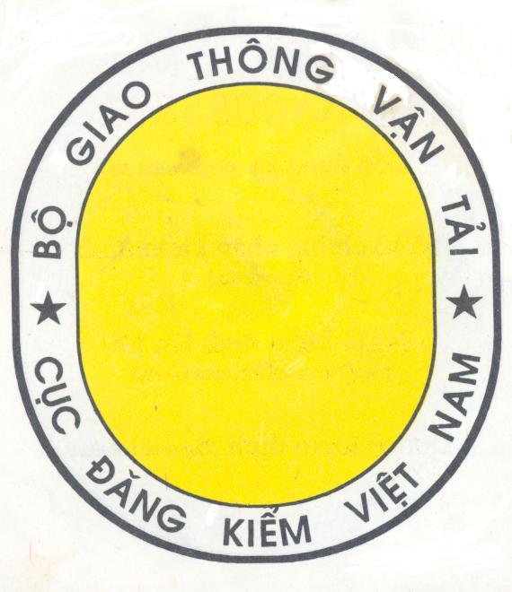
No: (số sê ri)
Biển đăng ký (Registration No)
Số sổ chứng nhận kiểm định
(Record No)
Ngày kiểm định lần tới
(Next Periodical Inspection Date)
Đơn vị kiểm định (Inspection Center)
8
09
BỘ GIAO THÔNG VẬN TẢI  CỤC ĐĂNG KIỂM VIỆT NAM  MOT – Vietnam Register |  | CỘNG HÒA XÃ HỘI CHỦ NGHĨA VIỆT NAM  Độc lập – Tự do – Hạnh phúc  Socialist Republic of Vietnam  Independence – Freedom - Happiness
CHỨNG NHẬN KIỂM ĐỊNH AN TOÀN KỸ THUẬT VÀ
BẢO VỆ MÔI TRƯỜNG PHƯƠNG TIỆN CƠ GIỚI ĐƯỜNG BỘ
PERIODICAL MOTOR VEHICLE INSPECTION CERTIFICATE
FOR TECHNICAL SAFETY AND ENVIRONMENTAL PROTECTION
No: (số sê ri)
Biển đăng ký:.......................................................... Kinh doanh vận tải: ............
(Registration Number) (Commercial Use)
Số máy (Engine Number): .........................................
Số khung (Chassis Number): .....................................
Phương tiện đạt tiêu chuẩn hiện hành về An toàn kỹ thuật và bảo vệ môi trường (The motor vehicle is in compliance with the applicable requirements of Technical Safety and Environmental Protection)
Ngày kiểm định lần tới (Next Periodical Inspection Date):
Ngày …..tháng…… năm …….
(Issued Date day month year)
ĐƠN VỊ KIỂM ĐỊNH
(INSPECTION CENTER)
Số phiếu kiểm định
(Inspection Report No)

Chú ý: Khi phương tiện tham gia giao thông, Chủ phương tiện hoặc lái xe phải đảm bảo trọng lượng toàn bộ của phương tiện không vượt quá trọng lượng toàn bộ trong Sổ chứng nhận kiểm định.
TEM KIỂM ĐỊNH
(Mặt trước)
TEM KIỂM ĐỊNH
(Mặt sau)
GIẤY CHỨNG NHẬN KIỂM ĐỊNH
Màu vàng

